**Devoir 4 – Projet 3 :   
Char à voile**

Alexandre Lanzeray

* **Bête à cornes**

La bête à cornes du projet sert à indiquer qui en bénéficie, sur quoi il agit, et dans quel but.

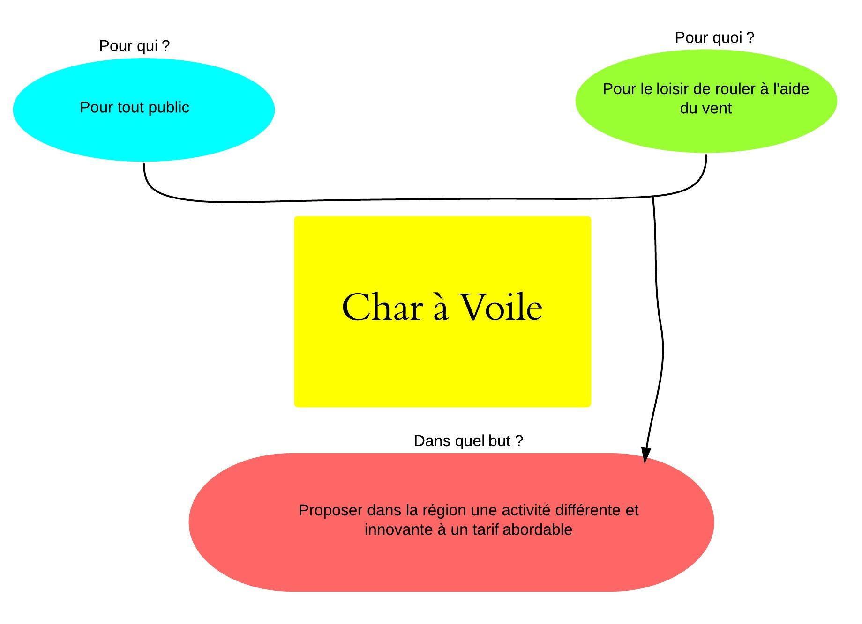

* **Situations de vie du système**
* Utilisateur
* Sol
* Vent
* Environnement
* Energie
* **Diagramme-pieuvre**

Le diagramme-pieuvre du projet sert à présenter le système dans son environnement.

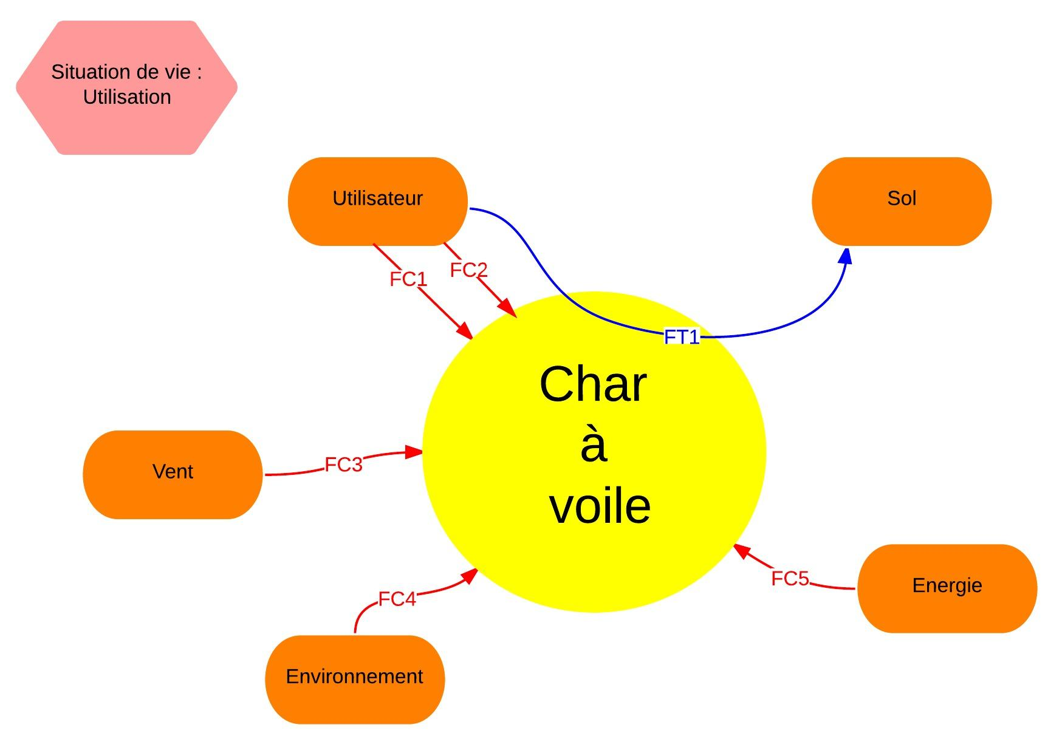

* **Caractérisation de chaque fonction**

|  |  |  |  |  |  |
| --- | --- | --- | --- | --- | --- |
| **N°** | **Intitulé** | **Mot détaillé** | **Critère** | **Niveau** | **Flexibilité** |
| FT1 | commander | Permettre à l'utilisateur de commander la trajectoire du char à voile sur le sol. | Validation du choix de l’utilisateur | En temps réel | 3 |
| FC1 | Réglable | Etre réglable par l'utilisateur. | Validation du choix de l’utilisateur | Plusieurs réglages possibles | 0 |
| FC2 | Plaire | Plaire à l'utilisateur. | Agréable | Plaisant | 1 |
| FC3 | Se déplacer | Etre déplacé par le vent. | Avance grâce au vent | Atteint une vitesse souhaitée | 0 |
| FC4 | Ecologique | Respecter l'environnement. | Composants utilisés | Aucun composant ayant des produits dangereux | 2 |
| FC5 | Autonome | Etre autonome en énergie | Disponibilité | Utilisable 24/24h & 7/7j | 3 |